桜ヶ丘児童館だより
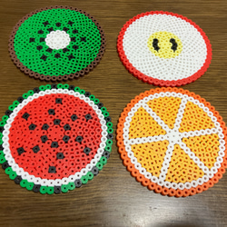
住 所 熊本市北区植木町滴水２４５－１
TEL ０９６－２７５－５５１０ FAX ０９６－２７２－６９２６
E-ｍａｉｌ jidoukan@sgf.or.jp

・・・７月の活動予定（事前申込が必要です）・・・
日 時 | 活 動 | 対象年齢 | 内 容
1日（水） | 夏野菜作り | 全年齢対象 | ・収穫して試食します。
3日・24日（金） | 英語教室 | 全年齢対象 | ・英語を学ぼう。
6日（月） | けん玉教室 | 全年齢対象 | ・けん玉の技磨き。
8日（水） | ブロック遊び | 全年齢対象 | ・Bブロックで壁面作り。
13日（月） | 虫探し | 全年齢対象 |   ・夏の昆虫探し！
15日（水） | 読書の日 | 全年齢対象 | ・本に触れよう。
18日（土） | アイロンビーズ | 全年齢対象 | ・自分だけのコースター作り！
21日（月） | 科学遊び | 全年齢対象 | ・バブロケットを飛ばします。
23日（木） | カブト虫観察会 | 全年齢対象 |   ・カブト虫の観察会をしよう。
28日（火） | エコ活動 | 全年齢対象 | ・キャップの仕分けをしょう。
29日（水） | 的当て大会 | 全年齢対象 | 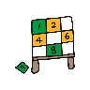  ・よーくねらって・・・。
30日（木） | 歯科衛生指導 | 全年齢対象 |   ・みんなで磨こう自分の歯！
31日（金） | 避難訓練 | 全年齢対象 | ・火災→地震の避難訓練。



※歯科衛生指導・・・準備物（タオル、歯ブラシ、てかがみ）
利用時間
午前10時から12時・午後1時から5時まで。
【おやくそく】
・児童館に遊びに来る際は、電話予約が必要です。（096-275-5510）

※ビックサタデーでは、『アイロンビーズコースター』を作ります。見本はありません（キャラクタなど）
利用時間 午前10時から12時・午後1時から5時まで
・児童館に遊びに来る際は、電話予約が必要です。（096-275-5510）

